Fedt i chips
Introduktion og formål
Chips er lavet af kartoffelspåner og indeholder fedtstof (planteolie), stivelse og krydderier, herunder salt. Fedtindholdet kan bestemmes ved en adskillelse af stofferne. I dette forsøg skal vi ekstrahere fedtstoffet med et velegnet opløsningsmiddel, pentan. Det målte fedtindhold skal sammenlignes med varedeklarationen.

Teori
Fedtstoffer (også kaldet triglycerider) består af glycerol og tre fedtsyrer:
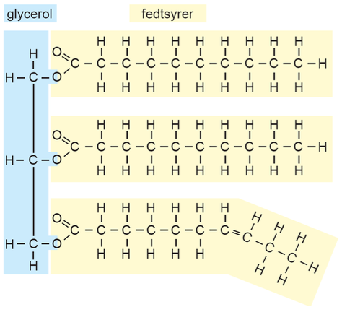

Forberedelse:
-Markér de polære og upolære bindinger på triglyceridet ovenfor (fx rød ring om polære og blå om upolære).

- Tegn pentan og forklar hvorfor pentan og ikke vand bruges opløsningsmiddel til at ekstrahere fedt i dette forsøg.

-Hvad er forskellen på mættet og umættet fedt?

Apparatur
Fælles
1 lille morter med pistil, vægt og vejebåde, vandbad (2-3 hold om et vandbad) og bægerglas til affald i stinkskab.

Hvert hold:
50 mL måleglas, 250 mL bægerglas, 100 mL konisk kolbe, glastragt, glasuld, glasspatel.

Kemikalier
Pentan og chips

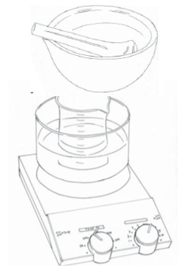
Fremgangsmåde I STINKSKAB/ UNDER SUG
Ca 12-13g chips knuses med morter med pastil
- Afvej i vejebåd ca. 10 g knust chips nøjagtigt og overfør dem i et tørt bægerglas. Noter den præcise masse af chips i tabel 1.
- Vej en REN konisk kolbe. Massen noteres ned i tabel 2.
- Hæld 50 mL pentan op i måleglasset. Husk sug.
- Hæld det afmålte pentan i bægerglasset med knuste chips og omrør blandingen med en spatel.
- Filtrér blandingen gennem glasuld i tragt over den koniske kolbe, idet så meget som muligt af ”chipsmassen” holdes tilbage i bægerglasset. For at få alt pentan overført til kolben presses ”chipsmassen” med spatelen.
- Gentag ekstraktionen med 40 mL pentan og filtrér også dette over i kolben. Resterne af chips anbringes i en skål i stinkskabet.
- Anbring den koniske kolbe med opløsningen af fedt i pentan i vandbadet (ca. 100 °C) i stinkskabet. Sæt evt. En klemme på kolben og fastgør den med muffe til stativ, så den ikke vælter. Opløsningen inddampes, indtil der kun er en tyktflydende olie tilbage i bægerglasset.
- Kolben tørres omhyggeligt udvendigt og vejes. Massen noteres i tabel 2.
- Det ekstraherede fedt gemmes til forsøget om fedtstoffers umættethed.

Resultater:
Tabel 1
Masse af chips  m(chips) | Masse af tom kolbe | Masse af kolbe og fedtstof | Masse af fedtstof m(fedtstof)

Tabel 2 Masseprocent
Beregnet masseprocent | Masseprocent ifølge varedeklarationen

Diskussionsspørgsmål:
- Angiv hvor meget fedt du fik ekstraheret i i tabel 1.

- Resultatet sammenlignes med massen af chips og masseprocenten udregnes $masseprocent=\frac{m(fedtstof)}{m(chips)}* 100\%$

- Sammenlign med varedeklarationen ved at beregne afvigelsen mellem den beregnede masseprocent og den masseprocent, der er angivet på varedeklarationen.

$afvigelse i \%=\frac{masse\%\left(varedeklaration\right)-masse\%\left(beregnet\right)}{masse\%(varedeklaration)}$ $* 100\%$

- Foreslå mulige fejlkilder ved den anvendte metode.

- Gå ind på https://frida.fooddata.dk og undersøg hvilke typer fedtstoffer der er i chips, herunder hvilke fedtsyrer.

- Hvad er forskellen på mættet, monoumættet og polyumættet fedt?

- Hvordan er smeltepunktet for mættede og umættede fedtsyre

